2008年江苏公务员考试行测试题及答案解析(B卷)

知觉速度与准确性测验答题说明与例题
该部分的题目主要考测你对信息进行筛选，从几个同时性的信息中选择一定对象的能力。总共题量为60道，包括三种类型，时限为10分钟。
第一类题目：要求你对照所给的几组符号，从中找出相同符合的个数，这个数目就是答案。如果没有相同的符号，答案就是零。
【例题】
1. 2 8 0 9 1 4 5 7 9 0
A.0 B.2 C.3 D.4
正确答案为B。两组中都有0，9两符号。
2. 了 木 本 口 天 日 本 大 子 日 太 禾 中 夫
A.0 B.1 C.2 D.3
正确答案为A。三组中没有相同字符，其中两组中有相同符号的不算，如“日”。
第二类题目：先呈现一个数字区间表格，在随后题目中，每一道题都给出一个数字，要求考生将这一数字与表格中的数字区间进行比较，判断这一数字位于哪一数字区间，这一数字区间所在的标号字母即为正确答案。
【例题】
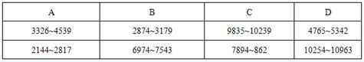

请开始答题：
1. 4987
2. 9875
3. 2345
4. 7521
5. 3721
正确答案分别为：1.D;2.C;3.A;4.B;5.A。
第三类题目：先呈现一个数字与符号的对应表(图例)，其中每个数字都有一个图形与其相对应。另外又给出了一个数字表，在随后的题目，要求考生根据数字与图形的对应替代关系，回答所提出的问题。
【例题】
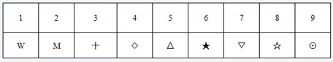
数字表(表中含数字为1至9的自然数)
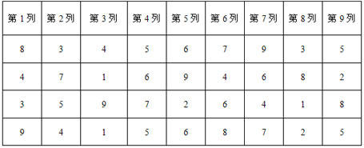
请开始答题：
1. 数字表中对应W的数字有几个：
A.2 B.3 C.4 D.7
2. 数字表中第8列的4个数字对应的符号分别是：
A.W☆△十 B.W⊙▽◇ C.十☆WM D.M☆⊙△
3. 数字表中第2行中缺矢的两个数字对应的符号为：
A.十◇ B.十▽ C.◇△ D.十△
4. 数字表中代表 的数字在哪几列：
A.2，4，6，7 B.2，4，7 C.4，7，7 D.2，4，7，8
5. 数字表中第4行中缺矢的数字对应的符号为：
A.◇ B.W C.十 D.△
正确答案分别为：1.B，2.C，3.D，4.A，5.C。
第一部分 知觉速度与准确性
(共60题，时限10分钟)
一、同符查找(1—35题)：
1. 36 9851 257 630 2 604 798
A.0 B.1 C.2 D.3
2. 179 465 21 970 3 491 287
A.1 B.2 C.3 D.4
3. 4 689 25 706 413 35 784 210
A.3 B.2 C.1 D.0
4. RSNOP NGBSTV ANFJKLT
A.1 B.2 C.3 D.4
5. XZWN2S M3PTZE 3MKQNC
A.3 B.2 C.1 D.0
6. 人来住天间下回学 同大未往回字上面
A.1 B.2 C.3 D.4
7. AKW5f6B SpfVMZBQ 6MLQfcz
A.0 B.1 C.2 D.3
8. 无可非会去三日 相人天可去二句
A.0 B.1 C.2 D.3
9. 6 514 930 176 294 93 086 471
A.4 B.3 C.2 D.1
10. 47%百$*=M #68白?SF*4LV
A.3 B.2 C.1 D.0
11. 分行汉代典书风 本舆浅行云会月
A.0 B.1 C.2 D.3
12. auefgαLo enfjk△αǔov rbfdmneα*o
A.1 B.2 C.3 D.4
13. 必注未轻源乏 往末原较之多言以
A.3 B.2 C.1 D.0
14. 赛马^￥尺V∴MuB ∵WǔR乌尸力塞￥∠
A.4 B.3 C.2 D.1
15. 匚大巛σθβ△一T 工幺XTQθ▽巜
A.4 B.3 C.2 D.1
16. 表厚物题中道哪字标 正特造句语标提问
A.0 B.1 C.2 D.3
17. UMCFJKBZ FDPBLYTCE MFKUT
A.1 B.2 C.3 D.4
18. r+RceαQfθb βαfB土euθ
A.1 B.2 C.3 D.4
19.17N34fd 269Mbdq 3BPdvjlmb
A.1 B.2 C.3 D.4
20. 臂进数解答君子谦 嫌进壁解签子曰问
A.4 B.3 C.2 D.1
21. 1934680 76204 3845712
A.1 B.2 C.3 D.4
22. rfD4N92 AK6FD21 R2NBpDF
A.1 B.2 C.3 D.4
23. 46701 5891762 9685341
A.4 B.3 C.2 D.1
24. 面积计体海浅杯 捧汁诲深面味渴和
A.4 B.3 C.2 D.1
25. 购兴光明老庄非了之 举朋之乏光沟河地老摞
A.4 B.3 C.2 D.1
26. @%+《? #Q￥W ra-》∴? DSMβ
A.0 B.1 C.2 D.3
27. bouqinstecdr sometlidrfg
A.4 B.5 C.6 D.7
28.chèrPDàmyB Dansmějuyer
A.5 B.4 C.3 D.2
29. {!rβθ#?》±} 《BKθ∫》……*=/
A.1 B.2 C.3 D.4
30. 7B36rD1fhm 1pgfknD428
A.1 B.2 C.3 D.4
31. MainTesDLg menatvicDrq
A.3 B.4 C.5 D.6
32. franCis parledVou
A.2 B.3 C.4 D.5
33. 958 0137 5 769 203 4 658 172
A.0 B.1 C.2 D.3
34. 鹿南岳峰文考练知 兵峰烤炼山麓的
A.3 B.2 C.1 D.0
35. 从洗呈答左这句关格 洗签众天略这右句五
A.0 B.1 C.2 D.3
二、数字区间定位(36—50题)：
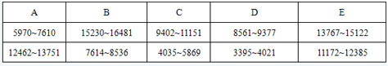
请开始答题：
36. 16591 37. 3495 38. 12757 39. 8421 40. 12185
41. 7548 42. 9861 43. 15102 44. 5618 45. 9117
46. 9923 47. 13251 48. 3920 49. 110926 50. 5621
三、字符替换(51—60题)：
图例：
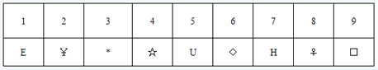
数字表(表中含数字为1至9的自然数)
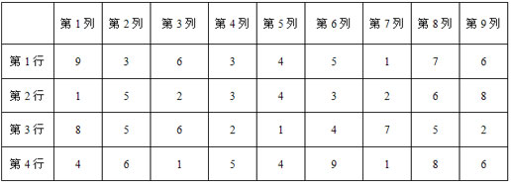
请开始答题：
51. 数字表对应￥的数字有几个：
A. 1 B. 2 C. 3 D. 4
52. 数字表中代表U的数字在哪几列：
A. 1 2 4 9 B. 2 4 6 8 C. 2 5 7 9 D. 1 4 6 8
53. 数字表中第8列对应的符号是：
A.H◇U♀ B. E☆￥♀ C. U*￥♀ D. ￥E♀◇
54. 数字表中第4列的数字对应的符号是：
A. *♀￥E B. *￥EU C. E☆♀□ D. *♀￥U
55. 数字表中第4列与第6列相同数字的符号是：
A. ￥□ B.*U C. ♀* D. U￥
56. 数字表中第4行缺失数字对应的符号是：
A. ￥*H B. ￥□H C.*◇H D.* ￥☆
57. 数字表第2行缺失数字对应的符号是：
A. H◇ B. □H C. ￥♀ D. ☆□
58. 符号◇所对应的数字在数字表中总共出现过几次?：
A. 3 B. 4 C. 5 D. 6
59. 数字表中第4列四个数字之和所得结果对应的符号是：
A. EH B. ￥* C. E♀ D. ￥E
60. 数字表中第9列四个数字之和所得结果对应的符号是：
A. E□ B. ￥￥ C. ￥H D. *￥
第二部分 数量关系
(共20题，参考时限20分钟)
一、数字推理。给你一个数列，但其中缺少一项或两项，仔细观察数列的排列规律，选择你认为最合适的一个答案。
【例题】
2，4，6，8，( )
A.9 B.12 C.14 D.10
正确答案为D。
请开始答题(61—70题)：
61. 3，23，61，117，( )
A.133 B.191 C.211 D.237
62. 3， 3，6，24，( )
A.192 B.168 C.81 D.48
63. 6，12，36，102，( )，3
A.24 B.71 C.38 D.175
64. 3，6，29，62，127，( )
A.214 B.315 C.331 D.335
65. 42，60，60，48，( )
A.72 B.30 C.36 D. 54
66. 3/15，1/3，3/7，1/2，( )
A.5/8 B.4/9 C.15/27 D.-3
67. -8，15，39， 65，94， 128，170，( )
A.180 B.210 C.225 D.256
68. 1269，999，900，330，( )
A.190 B.270 C.299 D.1900
69. 1，32，81，64， 25，( )
A.6 B.10 C.16 D.21
70. 1，2，2，3，4，( )
A.4 B.5 C.6 D.7
二、数学运算。通过运算，选择你认为最合适的一个答案。
【例题】
甲、乙、丙三人，甲21岁时，乙15岁，甲18岁时，丙的年龄是乙的3倍，当甲25岁时，丙的年龄是
A.45岁 B.43岁 C.41岁 D.39岁
正确答案为B。
请开始答题(71—80题)：
71. (7.2×69×1/2)÷(1.8×2.3×20)=( )
A.6 B. 3/2 C.6 D. 3/4
72. 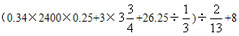的值为( )
A.1768 B.812 C.1919 D.238
73. 从装满100克浓度为80%的烧碱溶液的杯中倒出40克，再用水将杯装满，搅拌均匀后再倒出40克，然后还用清水将杯装满，这样反复三次后，杯中烧碱溶液的浓度是多少?
A.48% B.32% C.28 .2% D.17.28%
74.一个浴盆,若单放热水,10分钟可以放满;单放冷水,8分钟可以放满.小王因为大意,没有把排水的塞子塞上,当他把冷水管和热水管都全部打开,并且把水放满,关上冷水和热水龙头之后,过5分钟水就漏完了,那么小王放满浴盆的水,一共用了多少分钟 ( )
A. 50 B. 48 C. 45 D. 40
75. 一件工程，甲乙两人合作36小时完成，乙丙两人合作45小时完成，甲丙两人合作要60小时完成，问甲单独做需要多少小时完成?
A.72 B.75 C.81 D.90
76. 妈妈给小青11.1元，让他去买5斤香蕉、4斤苹果，结果他把买的数量给弄颠倒了，从而剩下0.6元。那么苹果每斤的售价是多少元?( )
A.0.9 B. 0.7 C. 0.8 D.1
77. 有3户人家共订了10份日报，每户人家至少2份，最多4份。问：一共有多少种不同的订法?()
A. 6 B. 12 C. 18 D. 21
78. 有甲，乙两车站，从甲站到乙站与从乙站到甲站每隔10分钟同时各发车一辆，且都是1小时到达目的地。问某旅客乘车从甲站到乙站，在途中可看到几辆从乙站开往甲站的汽车?
A.9 B.13 C.14 D.11
79. 甲、乙、丙、丁、戊五个工人，甲5天的工作量等于乙6天的工作量，乙8天的工作量等于丙10天的工作量，丙的工作效率等于丁的3/4,丁与戊的工作能力之比是8∶5,现在甲、丙两人合作15天完成的某件工程，由戊一人独做，需要多少天完成?()
A.50 B.45 C.37 D.25
80.如图所示，有一只蚂蚁在正方体某条棱的A处，它想尽快地游览完正方体的各个面，然后回到A处，如果正方体的棱长为10cm，则这只蚂蚁通过的最短路程为( )。
A. 55cm B. 30 cm C. 120cm D. 42 cm
第三部分 判断推理
(共30题 参考时限30分钟)
一、图形推理
本部分共10题。包括两种类型的题目。
(一)右边的四个图形中，只有一个是由左边的四个图形拼合而成的，请选出来。
【例题】
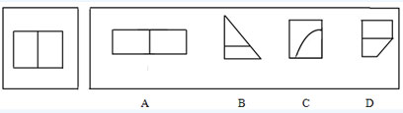
正确答案是A。
请开始答题(81—83题)：
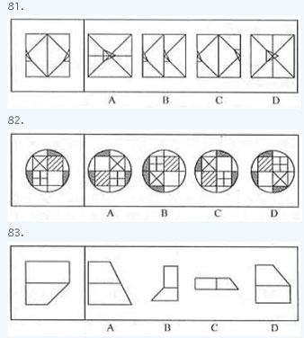
(二)在右边的4个图形中，只有一个图形是由左边的纸板折叠而成。你需要选出正确的一个。在例题中，只有B可以由左边的纸板折叠而成。因此，正确答案是B。
例题：
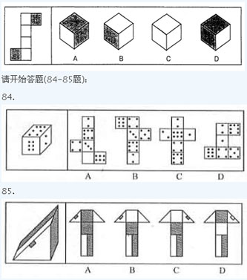
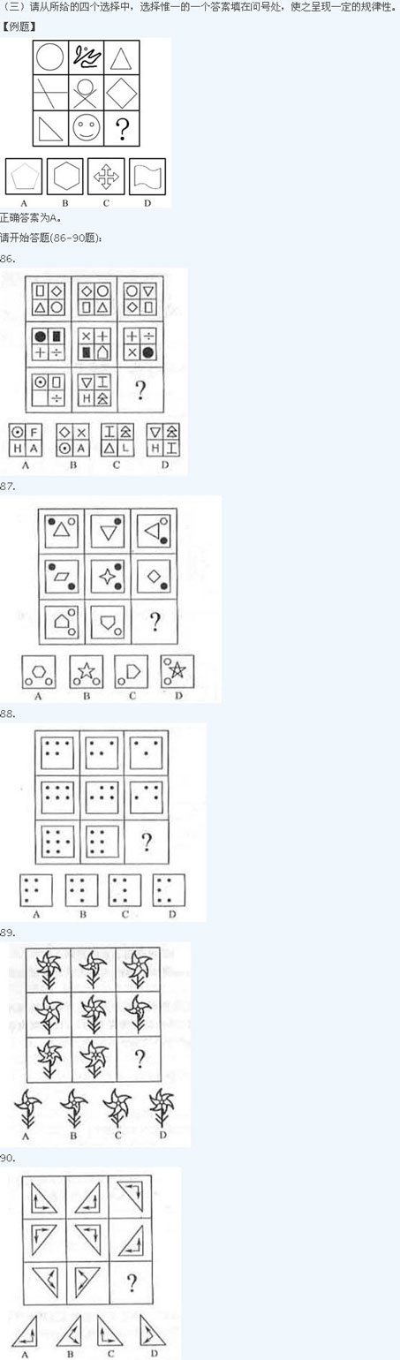

二、演绎推理。每题给出一段陈述，这段陈述假设是正确的、不容置疑的。请你根据这段陈述，选择一个答案。注意：正确的答案不需要任何附加说明即可以从陈述中直接推出。
【例题】
陈辰是通达公司的经理，赵杰的朋友都在通达公司工作，冯平是赵杰的朋友，公司中某些职工来自广州，通达公司的经济效益不错，公司所有职工都很富有。据此，可以推出
A.赵杰有些穷朋友
B.冯平很富有
C.冯平来自广州
D.陈辰与赵杰是朋友
正确答案为B。
请开始答题(91—100题)：
91. 许多有海洛因瘾的人最终都会试图戒毒，这主要基于两个原因：维持吸毒的开支和害怕被捕。如果海洛因被合法化且可以廉价取得，正像一些人所鼓吹的，那么这两个原因都不适用了。
以上考虑可最好地用于下列哪一论述?
A.使海洛因销售合法化可能导致其价格下降。
B.使有海洛因瘾的人容易获得戒毒治疗可能鼓励许多有海洛因瘾的人努力戒毒。
C.使海洛因销售合法化可能增加有海洛因瘾的人为买毒品而造成犯罪。
D.使海洛因能够合法且廉价地获得，将使那些对海洛因上瘾的人不大可能试图戒掉他们的毒瘾。
92.在受欢迎的杂志中，书评空间大小与被点评书籍的预期销售量的大小成反比。机场和超市的书报摊只购进有希望畅销的书。结果是，在这样的书报摊买书的人，只能在没有任何来自那些在受欢迎杂志上发表文章的书评家的指导的情况下买书。
下面哪一个是上文论述的有力批评?
A.像飞机场和超市等地方的书报摊被专门设计，引诱人们在冲动中买书。
B.机场书摊上的书和超市书摊上的书不同。
C.一本被期待销售量好的书，事实上不能保证真正的销售会很大。
D.受欢迎的杂志从来不对预计畅销书发表评论的说法是不可靠的。
93. 张小珍：在我国，90%的人所认识的人中都有失业者，这真是个令人震惊的事实。
王大为：我不认为您所说的现象有令人震惊之处。其实，就5%这样可接受的失业率来讲，每20个人中就有1个人失业。在这种状况下，如果一个人所认识的人超过50个，那么，其中就很可能有1个或更多的失业者。
以下哪项很可能是王大为的论断所假设的?
A.失业率很少超过社会能接受的限度。
B.张小珍所引述的统计数据是准确的。
C.失业通常并不集中在社会联系闭塞的区域。
D.认识失业者的人通常超过总人口的90%
94. 最近举行的一项调查表明，师大附中的学生对滚轴溜冰的着迷程度远远超过其他任何游戏，同时调查发现经常玩滚轴溜冰的学生的平均学习成绩相对其他学生更好一些。看来，玩滚轴溜冰可以提高学生的学习成绩。
以下哪项如果为真，最能削弱上面的推论?
A. 师大附中与学生家长订了协议，如果孩子的学习成绩的名次没有排在前二十名，双方共同禁止学生玩滚轴溜冰。
B. 玩滚轴溜冰能够锻炼身体，保证学习效率的提高。
C. 玩滚轴溜冰的同学受到了学校有效的指导，其中一部分同学才不至于因此荒废学业。
D. 玩滚轴溜冰有助于智力开发，从而提高学习成绩。
95. 在黑、蓝、黄、白四种由深至浅排列的涂料中，一种涂料只能被它自身或者比它颜色更深的涂料所覆盖。
若上述断定为真，则以下哪一项确切地概括了能被蓝色覆盖的颜色?
Ⅰ.这种颜色不是蓝色。Ⅱ.这种颜色不是黑色。Ⅲ.这种颜色不如蓝色深。
A.只有Ⅰ B.只有Ⅱ C.只有Ⅲ D.只有Ⅰ和Ⅱ
96. 如果某人答应作为矛盾双方的调解人，那么，他就必须放弃事后袒护任何一方的权利。因为在调解之后再袒护一方，等于说明先前的公正是伪装的。
下列哪项是以上论述最强调的?( )
A. 调解人不能有自己对争议双方矛盾的任何看法
B. 如果不能保持公正的姿态，就不能做一个好的调解人
C. 调解人要完全符合矛盾双方的意见，左右逢源
D. 如果调解人把自己的偏见公开化，争论时可以袒护一方
97. 上课时，老师带了一块矿石来，让甲、乙、丙三位学生辨认。甲说：“这不是铁，也不是铅。”乙说：“这不是铁，而是铜。”丙说：“这不是铜，而是铁。”老师总结道：“三个人中，有一个人的两个判断都对;另一个人的两个判断都错;还有一个人的两个判断一对一错。”
根据上述条件，可以推出以下哪项为真?( )
A. 这块矿石是锡 B. 这块矿石是铜
C. 这块矿石是铅 D. 这块矿石是铁
98. 有一糊涂法官坚持要判某人有罪，其理由是该人不能证明自己无罪。
以下诸项中，哪一项的论证手法与该法官的做法最为类似?( )
A. 哥德巴赫猜想是成立的，即每个大于6的偶数都可表示为两个素数之和。理由是：没有人能够使我们信服这样的偶数不能表示为两个素数之和
B. 有人坚持托勒密的“地心说”，理由是：亚里士多德就是这么认为的
C. 有人认为，天上星星的精确数目是9×101000颗，他对不同意这种说法的人说：“据说这是爱因斯坦说的，难道你比爱因斯坦还高明吗?那你为什么没有发明相对论?为什么你没有爱因斯坦那么大的名声?”
D. 有人说小李是个品行不端的人，理由是：他的爸爸不是个好东西，爱沾花惹草
99. 1984年，乔治•布什与丹•奎尔搭档竞选美国总统，当时人们攻击奎尔，说他的家庭曾帮助他挤进印第安纳州的国民卫队，以逃避去越南服兵役和作战。对此，布什反驳说：“丹•奎尔曾在国民卫队服役，他的分队当时尚有空缺;现在，他却受到了爱国派们尖刻的攻击。……诚然，他没去越南，但他的分队也没有被派往那里。有些事实谁也不能抹杀：他没有逃往加拿大，他没有烧掉应征卡，也肯定没有烧过美国国旗!”
以下哪些议论的手法与布什的手法最为相似?( )
A. 某公司用淀粉加红糖制成所谓“营养增高剂”，被骗者甚众。工商管理人员因它是假药要查封它。该公司董事长振振有辞，不让查封，他说：“我没有害死人。营养增高剂吃不死人，你不信，我现在就吃给你看，并且吃了它还顶事，管饱。”
B. 一公司经理说：“过去有个说法，金钱关系最肮脏。其实从某种意义上讲，金钱关系最纯洁，人情关系最复杂，说不清有什么肮脏的东西在里边。所以，我跟朋友都不借钱，也绝不和朋友做生意。”
C. 某研究生对导师说：“学习成绩全优的学生学习很刻苦，你要是想让我学习刻苦，最好的办法是给我的所有课程都判优。”
D. 你说“所有的天鹅都是白的”不对，因为在澳洲早就发现了黑天鹅
100. 全运会男子10000米比赛，山东、北京、河南派了三名运动员参加。赛前四名体育爱好者在一起预测比赛结果。甲断言：“传统强队山东队训练很扎实。这次比赛前三名非他们莫属。”乙则说：“据我估计，后起之秀北京队或者河南队能够进前三名。”丙预测：“第一名如果不是山东队的，就是北京队的。”丁坚持：“今年与去年大不相同了，前三名山东队最多能占一席。”比赛结束后，发现四人中只有一人的预测是正确的。
以下哪项最可能是该项比赛的结果?( )
A. 第一名山东队，第二名山东队，第三名山东队
B. 第一名山东队，第二名河南队，第三名北京队
C. 第一名北京队，第二名山东队，第三名河南队
D. 第一名河南队，第二名山东队，第三名山东队
三、定义判断。本项共有两类：单定义辨析，多定义辨析。
(一)单定义辨析：先给你一个概念的定义，然后给出一组典型例证，要求你从中选出最符合题意的一项。注意：假设这个定义是正确的，不容置疑的。
【例题】
消费者：指以个人消费为目的而购买，使用商品和服务的个体社会成员。
下列不属于消费者行为的一项是( )。
A.小李购买家用电脑
B.小王使用洗衣机
C.小章接受商家免费安装空调的服务
D.小赵到人才市场应聘
正确答案是D。
请开始答题(101—105题)：
101. 赋能授权：授权给企业员工—赋予他们更多额外的权利。
下列属于赋能授权的是
A.公司董事会通过增开班车以便于员工上下班
B.以前，甲企业的员工两人一台电脑，现在一人一台
C.过去，麦当劳员工没有权利给顾客超过两包以上的的番茄酱，而要请示主管，而近些年来员工可以自己做主了
D.以前，员工迟到一分钟扣一块钱，现在迟到一分钟扣十块钱
102. 犯罪动力定型：又称犯罪习惯，是行为人犯罪行为的实施成了一种自动化的条件反射系统。它是由于行为人犯罪的多次得逞而强化了的犯罪心理，并使犯罪行为定型化。
根据以上定义，下列说法不正确的是( )
A.有犯罪习惯的人，多是在无法抗拒犯罪习惯的情况下而实施犯罪行为的
B.犯罪动力定型形成的标志是：行为人一有欲念或遇犯罪刺激，就有实施犯罪行为的冲动，犯罪意志十分顽固
C.犯罪动力定型形成是由于别人的教唆和引诱，本身的犯罪意志非常薄弱
D.犯罪动力定型明显地表现在惯犯和累犯身上
103. 伪证罪：指在刑事诉讼中，证人、鉴定人、记录人、翻译人员对与案件有重要关系的情节，故意作虚假证明 、鉴定 、记录 、翻译 ，意图陷害泰人或隐匿罪证的行为。
A. 法院书记员因疏忽，漏记了案件重要事实
B. 辩护人伪造证据
C. 侦查人员帮助犯罪嫌疑人伪造证据
D. 鉴定人故意作虚假鉴定
104. 监护：指依照法律规定，对未成年人、无民事行为能力或限制民事行为能力的精神病人的人身、财产及其他合法权益进行监督和保护的法律制度。其目的是为了保护无行为能力人和限制行为能力人的一切合法权利，保护正常的社会经济秩序。
下列属于监护的是：
A.李某帮22岁未成家的儿子保管工资
B.王某的女儿18岁，身患残疾而无法正常行走，王某替女儿到有关部门申请生活补助
C.李某女儿今年4岁，在生病住院时被误诊，李某向医院提出索赔要求
D.张某儿子被学校开除，张某带人到学校闹事
105. 建筑物区分所有权：建筑物区分所有权是指根据使用功能，将一栋建筑物于结构上区分为由各个所有人独自使用的专用部分和由多个所有人共同使用的共用部分，每一所有人享有对其专有部分的专有权与对共用部分的共有权的结合。其中，专有部分是指具有构造上及使用上的独立性，并能够成为分别所有权客体的部分。共有部分是指区分所有人所拥有的单独所有部分以外的建筑物其他部分，并由多个所有人共同使用。
根据上述定义，属于建筑物专有部分的是：
A.小区绿地
B.走廊
C.独立阳台
D.物业管理用房
(二)多定义辨析：先给你多个概念的定义，然后给出多个典型例证，要求你从中选出最符合定义的典型例证。注意：假设这多个定义是正确的，不容置疑的;某一典型例证至多只与某一定义相对应。
【例题】
定义：
正当防卫：是指为了使国家、公共财产、本人或其他人的人身、财产和其他权利免受正在进行的不法侵害而采取的制止不法侵害的行为。对不法侵害人造成损害的，不负刑事责任。
犯罪预备：指为犯罪准备工具、制造条件的行为。
过失犯罪：指应当预见自己的行为可能发生危害社会的结果，因为疏忽大意而没有预见，或者已经预见但轻信能够避免，以致发生这种结果。
典型例证：
⑴赵、王二人素有仇怨，一次他俩因口角争执进而发生武斗，赵被王所伤
⑵李某在回家途中，发现一个较大点儿的孩子正在欺负一个较小的孩子，较小的孩子在痛哭求饶，李某于是走过去狠狠打了较大孩子一个耳光。
⑶仲某欲杀钱某泄愤，途中遇联防人员巡逻，仲某深感害怕，折返家中。
上述典型与定义存在对应关系的数目有( )。
A.0 B.1 C.2 D.3
正确答案是A。
请开始答题(106—110题)：
106. 定义：
①侵占罪：指以非法占有为目的，将代为保管的他人的财物或者他人的遗忘物或者埋藏物非法占为己有，数额较大并且拒不交还的行为。
②职务侵占罪：指公司、企业或者其他单位的人员，利用职务上的便利，将本单位的财务占为己有，数额较大的行为。
③贪污罪：指国家工作人员和受国家机关、国有公司、企业、事业单位、人民团体的委托管理、经营国有财产的人员，利用职务上的便利，侵吞、窃取、骗取或者以其他手段非法占有公共财物的行为。
典型例证：
(1)甲将公文包遗忘在乙的出租车内，包内有9万元现金。乙将该公文包藏匿。几天后，甲找到乙所在的出租车公司，将乙辨认出来，但乙称并未看见任何公文包。
(2)个体户李某与国家机关会计刘某勾结，利用刘某经手单位资金的机会，共同侵吞刘某单位采购款人民币10万元。
(3)丙受委托经营管理国有资产，在其工作期间，利用职务便利，挪用国有资金15万元用于赌博。
上述典型与定义存在对应关系的数目有( )。
A.0 B.1 C.2 D.3
107. 定义：
①指示字：指用象形符号或在象形字上加提示符号来表示某个词的造字法造的字。
②会意字：指由两个或几个部件合成的新字，该字的意思也是由这些部件的意义合成的。
③形声字：指由表示字意类属的部件和表示字音的部件组成的新字。
典型例证：
(1)武 (2)泉 (3)本
上述典型与定义存在对应关系的数目有( )。
A.0 B.1 C.2 D.3
108. 定义：
①共生：指两种生物共同生活在一起，相互依赖，彼此有利;如果分开，则双方或一方不能独立生活，共生生物之间呈现出同步性变化即“同生共死”
②竞争：指两种生物生活在一起，由于争夺资源空间等发生斗争的现象。
③捕食：指一种生物以另一种生物为食。
典型例证：
(1)人体与其体内的蛔虫
(2)水稻与稻株旁的稗草
(3)水稻与其茎叶内稻瘟病菌
上述典型与定义存在对应关系的数目有( )。
A.0 B.1 C.2 D.3
109. 定义：
①连绵词：指两个音节连缀成义而不能拆开的词。其中有双声的，有叠韵的，有非双身叠韵的。
②复合式合成词：指至少要由两个不相同的词根结合在一起构成的合成词。
③附加式合成词：指由一个词根和词缀组成的合成词。
典型例证：
(1)参差
(2)姐姐
(3)老虎
上述典型与定义存在对应关系的数目有( )。
A.0 B.1 C.2 D.3
110. 定义：
①种群：指生活在同一地点的同种生物的一群个体。种群是生物繁殖的单位，也是生物进化的单位，是指同种生物个体的总和。
②物种：指分布在一定自然区域内，具有一定的形态结构和生理功能，而且在自然状态下能够相互交配和繁殖，并能产生可育后代的一群生物个体。同一物种可以分化为不同的种群，物种是以种群的形式存在的。
③群落：指生活在一定自然区域内相互之间有直接或间接关系的各种生物的总和，这是各种种群的集合体。种群是群落的构成单位。
典型例证：
(1)一块山地上的所有马尾松
(2)一头牛
(3)河里的鱼和虾
上述典型与定义存在对应关系的数目有( )。
A.0 B.1 C.2 D.3

第四部分 言语理解与表达
(共15题，参考时限15分钟)
本部分共有两类：片断阅读，文章阅读。
一、片断阅读。每道题包含一段文字，要求你从四个选择中选出最恰当的一项，你的选择必须与题干要求相符合。
请开始答题(111—120题)：
111. 早在20世经70年代初，前苏联核专家在进行地下核爆炸实验时发现，在每次实验后的很长时间内，爆炸中心近百公里范围内都会发生多次地面震动，这使他们意识到地下核爆炸和地震之间存在某种关系。后来他们和地震专家一起进行了多次地下核试验，实验结果表明，有些地下核爆炸会引发地震，而另一些则不会。
早在20世纪70年代初，前苏联核专家在进行地下核爆炸和地震之间存在“某种关系”指的是( )
A.地下核爆炸能引发地震
B.地下核爆炸能消除地震
C.地下核爆炸既能引发地震又能消除地震
D.地下核爆炸有的能消除地震
112. 而"情人眼里出西施"的谚语，道出的是美在于关系。对于美是不是主客观的统一，苏东坡的(琴声)作了这样的思索："若言琴上有琴声，放在匣中何不鸣?若言声在指头上，何不予君指上听?"
苏东坡的(琴声)体现了他对美的认识，最能说明他的观点的一项是( )
A.美是难以说清的东西
B.美是主观的东西
C.美是客观存在的东西
D.美是主客观统一的
113. 现代科技成果创造了发达的医学，延长了人的寿命，降低了新生婴儿的死亡率，加上第二次世界大战后长期的和平环境，一些国家很晚才实行计划生育政策，这给人类造成了一个稳定的生育时代。世界人口迅速增长，预计本世经末将达到64亿。这句话主要支持了这样一个论点，即：( )
A.现代科技延长了人的寿命并降低了婴儿的死亡率
B.人口无节制的增长是现代科技带来的负面影响
C.由于多种因素的共同作用所造成的稳定生育时代导致人口大量增加
D.世界人口的增长是成几何级数上升的
114. 抗生素是现在家庭小药箱中的必备药，但是人们在使用抗生素方面还存在许多误区。有的人认为抗生素越贵越好;有人感冒时用抗生素来抗病毒;有人用青霉素来预防胆囊炎;有的人把几种抗生素类药物同时服用。有关专家说，这些认识都不正确。抗生素类药物不可以随意服用，否则会产生不良反应。
根据原文，不属于人类使用抗生素误区的一项是( )。
A.用青霉素来预防胆囊炎
B.感冒时用抗生素来抗病毒
C.把几种抗生素药物同时服用
D.抗生素成为现代家庭小药箱的必备药
115. 参加过辛亥革命的国民党元老于右任1962年1月24日病重时在台湾写下〈〈望大陆〉〉葬我于高山之上兮，望我大陆。大陆不可见兮，只有痛哭。葬我于高山之上兮，望我故乡。故乡不可见兮，永不能望。天苍苍，野茫茫，山之上，国有殇。”于右任的诗表达了思念故乡、渴望祖国统一的思想感情，从根本上说明了
A.国民党元老诚心爱国 B.两岸统一是大势所趋、人心所向
C.两岸统一迫在眉睫 D.台湾同胞强烈要求早日实现祖国统一
116.新兴的光子产业首先在通信领域找到了突破口.信息传输的主要媒体曾经一度是电子,然而,由于采用光子传输信息,能够获得比电子传输更高的效率,因此,新兴的光子通信大有取代电子通信的趋势,在光子通信中,最有发展前途的是全光通信.
这段话的主要内容是( ).
A. 光子传输信息效率高
B. 光子产业最先落脚的领域是通信领域
C. 光子通信已经取代了电子通信
D. 全光通信最有发展前途
117. 桥是种固定建筑物,一经造成,便屹立不动,可以千载不移,把它当作见面标志,应当是再准确不过的.《史记•苏秦列传》里有段故事:"尾生与女子期于梁下,女子不来,水至不去,抱柱而死."他们之所以约定在桥下相会,就因为桥是不会动的,但是,这里所谓不动,是指大动而言,至于小动,微动,它却和万物一样,是持续不断,分秒不停的.
根据文意,对"桥是不会动的"理解正确的一项是( ).
A. 桥不会移动,处于完全静止的状态
B. 桥在有重车疾驰,巨浪冲击时是岿然不动的
C. 桥上无车无人,只有本身重量时,它不发生变形
D. 桥小动,微动不止,但人们察觉不出桥在空间的变化
118. 也许正是因为海豚对人类的友好态度，使我们施予它们从未给任何其他动物的东西——部分地把自己的道德规范惠及于它们：禁止猎杀海豚。令人注意的是，当通过此类国际公约时，不需要特别地去说服谁。这对所有的人来说很自然。如果有人对您说捕杀了一条鲨鱼，你的反应会很平静。可如果您听说有海豚被捕杀了呢?那可就不一样了!用鲨鱼翅烧的汤自然是珍馐美味，可哪个正常人会同意吃海豚?
对本段信息理解和推断不准确的一项是( )。
A. 禁止猎杀海豚的国际公约的制定，源于海豚对人类的友好态度
B. 禁止猎杀海豚的国际公约的制定，源于人们将海豚纳入自己的道德规范
C. 禁止猎杀海豚的国际公约被通过，是因为海豚的味道没有鲨鱼翅鲜美
D. 禁止猎杀海豚的国际公约出台后，人类又制定了针对其他动物的类似的国际公约
119. 下列句子中没有语病,句意明确的一项是
A.全民义务植树活动开展25年来,植树造林事业取得了可喜的成绩.
B.正是这双布满老茧的手,不断刷新国内外记录,提高了当代工人崭新的风貌.
C.在同犯罪分子的搏斗中,他身中数刀,浑身遍体鳞伤.
D.通过这次才艺大赛,使我们增长了才能,陶冶了情操.
120. 长期以来，同注重群体间礼法道德的儒家学说相对，道家思想被看作是立足个体，崇尚个体生命自然发展的学锐，所以，在经济社会已经发生重大变化，儒家所引导的相当一部分学说规范已失去体制支持的今天，道家思想，尤其是庄子的人生哲学，重新有了理论上的自足性，在个体生命和生活的层面上再一次引起人们的注意。
下列说法与文章不符的是
A. 报考公务员的考生写申论文切忌不要胡编乱造
B.乔丹这个名字对中国人都很熟悉
C.北京办奥运，既展示传统文化又展现精神风貌，可谓两全其美
D.经过全市人民的共同努力，我市荣获国家园林城市
二、文章阅读。阅读下面文章，回答问题。本题共有五个小题，每道小题提供四个选项，要求你从中选出最恰当的一项，你的选择必须与题干要求相符合。
请开始答题(121—125题)：
和许多的生命现象一样，免疫系统也有两面性，它不但能排除外来因素的侵袭，又能因免疫系统的失控而导致疾病的发生。在免疫系统受损时，免疫力低下，机体易患病;但当免疫力过强时，也会导致疾病产生。
超敏反应(hypersen sitivity response)指机体受同一抗原物质再次刺激后产生的一种异常免疫反应。诱发超敏反应的抗原称为过敏原(allergens)，如异种动物血清、各种微生物、寄生虫及其代谢产物、植物花粉和动物毛皮、青霉素、磺胺类药物以及染料、生漆和多糖等物质，此外受电离辐射、烧伤等影响，而使结构或组成发生改变的自身组织抗原，以及由于外伤或感染而释放的自身隐蔽抗原也可以成为过敏原。过敏反应是临床最常见的一种超敏反应，典型的如哮喘病，有明显的个体差异和遗传倾向。超敏反应又分很多类型，输血反应、新生儿溶血病、类风湿性关节炎等也都是超敏反应的表现。
正常人血清中可以有针对多种自身抗原的自身抗体，但它们的效价很低，因而不足以破坏自身正常成分，但却可以协助清除衰老蜕变的自身成分，故有人称之为“生理性抗体”。在健康人中，自身抗体出现的频率随年龄增长而增高。60岁以后有50%以上的人有自身抗体，如抗核抗体、抗线粒体抗体等。但是，自身免疫反应如果达到一定强度以致能破坏正常组织结构并引起相应临床症状时，就称为自身免疫病(autoimmune disease)。如包括全身性红斑狼疮、甲状腺机能亢进、类风湿病在内的自身免疫病有数十种之多。它的发病因素受到遗传、自身免疫调节机制、年龄、性激素等影响。其中，患者又以女性患者居多。不少自身免疫病目前尚无很有效的治疗方法，其中有些还严重地威胁着病人的生命。
免疫系统的完整性是机体免疫防御、自稳和监视功能的基本保证。但免疫系统的各个部分都可能发生缺陷，任何一个成分的缺失或功能不全都可导致免疫功能障碍，由此而引起的疾病称为免疫缺陷病(immunodeficiency disease)。由遗传因素或先天性免疫系统发育不全而引起的免疫障碍称为先天性或原发性免疫缺陷，如原发性B淋巴细胞缺陷造成的无丙种球蛋白血症，特征是血液循环中缺乏B淋巴细胞及丙种球蛋白。由后天因素而引起的免疫功能障碍称为获得性或继发性免疫缺陷，最典型的即艾滋病及一些恶性肿瘤。
121. 对“免疫系统失控”理解完整准确的一项是( )。
A. 免疫力低下和过强 B. 免疫系统受损
C. 免疫力低下 D. 免疫力过强
122. 对“过敏反应”的解释最准确的一项是( )。
A. 过敏反应是指输血反应、新生儿溶血病、类风湿性关节炎等临床最常见的疾病
B. 过敏反应是由个体差异和遗传带来的一种临床最常见的超敏反应，如哮喘病
C. 过敏反应是临床最常见的机体受同一抗原物质再次刺激后所产生的一种异常免疫反应
D. 过敏反应是由异种动物血清、各种微生物、寄生虫、青霉素等过敏原诱发的超敏反应
123. 根据原文，下列明显属于免疫力过强引起的疾病的一项是( )。
A. 衰老蜕变 B. 类风湿病
C. 无丙种球蛋白血症 D. 艾滋病
124. 按照第四段的内容，不属于影响免疫缺陷病的因素的一项是( )。
A. 自身抗体增高因素 B. 遗传因素
C. 先天因素 D. 后天因素
125. 从全文看，下列对“因免疫系统的失控而导致疾病的发生”这句话理解错误的一项是( )。
A. 自身免疫反应达到一定强度就可能破坏正常的组织结构，引发某种自身免疫病
B. 免疫系统的失控导致自身抗体出现的频率增高，引起相应的临床症状
C. 免疫系统各个部分任何一个成分的缺失或功能不全都可导致免疫功能障碍
D. 免疫系统发生的缺陷有可能导致艾滋病及一些恶性肿瘤的发生
第五部分 资料分析
(共20题 参考时间20分钟)
所给出的图表或一段文字均有5个问题要你回答，你应根据资料提供的信息进行分析，计算、处理，然后从备选答案中选择一个最恰当的答案。
一、文字资料(126~130题)：
2006年前9个月发生各类伤亡事故近48万起、死亡8万多人，分别比去年同期下降一成。这是国家安全监管总局不久前发布的消息。
据国家安全监管总局调度统计司介绍，2006年1到9月，全国发生各类伤亡事故476000多起，死亡80600多人，同比分别下降9.9%和9.8%。其中工矿商贸企业发生伤亡事故8559起，死亡10097人，同比分别下降14.4%和14%。工矿商贸企业中，煤矿企业发生伤亡事故2076起，死亡3286人，同比分别下降13%和23.2%。
国家安全监管总局调度统计司说，2006年前9个月，全国发生一次死亡3到9人的重大事故1664起、死亡6555人，同比分别下降10.9%和8.2%。同期全国发生一次死亡10人以上的特大事故70起，死亡1122人，同比分别下降21.3%和42.7%;全国发生一次死亡30人以上的特别重大事故3起，死亡120人，同比分别下降70%和83%。
126. 2005年前9个月我国各类伤亡事故约为多少万起?( )
A.52.8 B.53.3 C.43.6 D.48.4
127. 2006年前9个月煤矿企业死亡人数均占2005年同期工矿企业死亡人数的( )。
A.24.3% B. 32.35% C. 28.0% D. 60.3%
128. 与2005年前9个月相比，2006年前9个月，绝对减少量最大的是( )。
A.煤矿企业伤亡事故 B. 工矿商贸企业伤亡事故
C. 全国各类企业伤亡事故 D. 无法得知
129. 2005年前9个月全国发生一次死亡3到9人的死亡人数约为同期工矿商贸企业死亡人数的( )。
A. 60.8% B. 55.8% C. 64.9% D. 70.7%
130. 下列说法正确的是
A.全国安全生产形势保持总体稳定、趋向好转
B.2005年前9个月发生特别重大事故10起
C.2005年前9个月发生特大事故死亡人数相对于同期发生重大事故死亡人数5183人
D.2006年前9个月，重大事故平均每起事故死亡人数比同期全国发生伤亡事故每起事故死亡人数要低

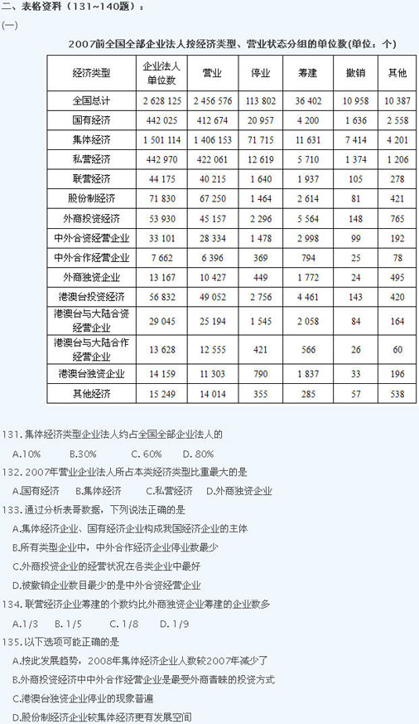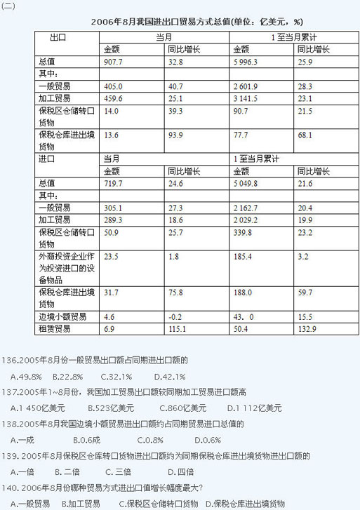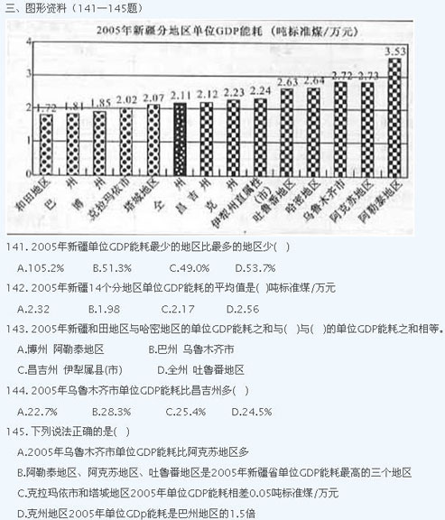
江苏省2008年考试录用公务员
行政职业能力倾向测验(B类)试卷参考答案及解析
第一部分 知觉速度与准确性
一、同符查找(1—35题)：
1.【答案】B。解析：三组中都有“6”1个相同字符。
2.【答案】C。解析：三组中都有“1、7、9”三个相同字符。
3.【答案】C。解析：三组中都有“4”1个相同字符。
4.【答案】A。解析：三组中都有“N”1个相同字符。
5.【答案】D。解析：三组中没有相同字符。
6.【答案】A。解析：两组中都有“回”1个相同字符。
7.【答案】B。解析：三组中都有“f”1个相同字符。
8.【答案】C。解析：两组中都有“可、去”2个相同字符。
9.【答案】A。解析：三组中都有“6、1”2个相同字符。
10.【答案】B。解析：两组中共有2个相同字符。
11.【答案】B。解析：两组中都有“行”1个相同字符。
12.【答案】D。解析：三组中都有“f、α、o、e”4个相同字符。
13.【答案】D。解析：两组中共有0个相同字符。
14.【答案】D。解析：两组中都有“￥”1个相同字符。
15.【答案】C。解析：两组中都有“θ、T”2个相同字符。
16.【答案】B。解析：两组中都有“标”1个相同字符。
17.【答案】A。解析：两组中都有“F”1个相同字符。
18.【答案】B。解析：两组中都有“e、α”2个相同字符。
19.【答案】A。解析：两组中都有“d”1个相同字符。
20.【答案】C。解析：两组中都有“解、子”2个相同字符。
21.【答案】A。解析：三组中都有“4”1个相同字符。
22.【答案】B。解析：三组中都有“2、D”2个相同字符。
23.【答案】C。解析：三组中都有“6、1”2个相同字符。
24.【答案】D。解析：三组中都有“面”1个相同字符。
25.【答案】C。解析：三组中都有“光、老”2个相同字符。
26.【答案】B。解析：三组中都有“?”1个相同字符。
27.【答案】D。解析：三组中都有“s、o、e、t、i、d、r”7个相同字符。
28.【答案】B。解析：三组中都有“r、D、m、y”4个相同字符。
29.【答案】A。解析：三组中都有“》”1个相同字符。
30.【答案】C。解析：三组中都有“D、f、1”3个相同字符。
31.【答案】C。解析：三组中都有“a、i、n、e、D”5个相同字符。
32.【答案】A。解析：三组中都有“r、a”2个相同字符。
33.【答案】C。解析：三组中都有“5、7”2个相同字符。
34.【答案】D。解析：三组中没有相同字符。
35.【答案】C。解析：三组中都有“洗、句”2个相同字符
二、数字区间定位(36—50题)：
36-40 BDABE
41-45 ACECD
46-50 CADCC
三、字符替换(51—60题)：
51.【答案】C。
52.【答案】B。
53.【答案】A。
54.【答案】D。
55.【答案】B。
56.【答案】A。
57.【答案】B。
58.【答案】D。
59.【答案】C。
60.【答案】B。
第二部分 数量关系
一、数字推理。
61.【答案】B。解析：各位数字之和依次为3，5，7，9，11。
62.【答案】A。解析：后数比前数的商依次为1, 2, 4, 8。
63.【答案】A。解析：都可以被3整除。
64.【答案】A。解析：各项依次为13+2，23-2，33+2,43-2,53+2,63-2
65.【答案】B。解析：依次除以各项项数得到 42，30，20，12，推知下一项为6。
66.【答案】C。解析：各项依次化为1/5，2/6，3/7，4/8，5/9
67.【答案】C。解析：三级等差后为和数列。
68.【答案】B。解析：都能被3整除。
69.【答案】A。解析： 各项分别为16，25，34，43，52，61。
70.【答案】C。解析： 典型的和数列。1+2-1=2，2+2-1=3，2+3-1=4，故3+4-1=6。
二、数学运算
71.【答案】C。
72.【答案】C。
73.【答案】D。解析：80*0.6*0.6*0.6=17.28
74.【答案】D。解析：进冷水速度1/10，热水1/8，因为五分钟放完，速度1/5所以总的进水速度为1/10 + 1/8 - 1/5 =1/40 所以用40分钟
75.【答案】D。解析：我们设总的工作量是天数的最小公倍数，即180(36、45、60的最小公倍数)，同时，设甲乙丙的工作效率分别是XYZ。题目说“甲乙两人合作36天完成”，说明甲乙合作一天的效率就是5(180÷36)，根据“乙丙两人合作45天完成”，说明乙丙合作一天的效率就是4(180÷45)，根据“甲丙两人合作要60天完成”，说明甲丙合作一天的效率就是3(180÷60)。所以可以列方程：
X+Y=5，Y+Z=4，X+Z=3
解方程得：X=2，也就是甲单独做的工作效率是2，那么已知总的工作量为180，所以甲独 做需要90(180÷2)天完成。
76.【答案】A。解析：把一斤香蕉换成一斤苹果 剩下0.6元说明一斤香蕉比一斤苹果贵0.6元 设苹果单价为X 4X+5(X+0.6)=11.1 解得X=0.9
77.【答案】A。解析：首先保证每家至少2份，则分出去6份，剩余4份分3家，每家分到的为0---2份。所以4份可以分为：1 1 2或者 2 2 0
78.【答案】D。解析：甲车出发，此时路上已有从乙站开出的车6辆(简单分析可知，每隔10分一辆，路上应始终有从乙站开出的6辆车在行驶)，因此甲一出站就能看到一辆，甲需1小时才能开到乙站，此时每隔10分，乙站又会有一辆车开出，应是6辆，但最后一辆开出时，甲已进乙站，不能算是路上看到的，这个情况和甲刚开出时碰到乙站开过来的车相反。因此是6+6-1=11辆。
79.【答案】B。分别用a,b,c,d,e表示甲、乙、丙、丁、戊等5人的工作效率
则有：a:b=6:5, b:c=10:8=5:4, c:d=3:4, d:e=8:5
逐步化为连比形式：
a:b:c=6:5:4=18:15:12 c:d=3:4=12:16 a:b:c:d=18:15:12:16 d:e=8:5=16:10
则a:b;c:d:e=18:15:12:16:10
由可分别设甲、乙、丙、丁、戊的工作效率分别为18t,15t,12t,16t,10t
甲、丙两人合作15天完成的工作量=(18t+12t)×15=450t戊一人独做，需要450t÷10t=45(天)
80.【答案】B。解析：将正方体展开计算两点直线距离。
第三部分 判断推理
一、图形推理
81.【答案】A。解析：注意观察小三角形能束拼合。
82.【答案】B。解析：由阴影部分对应的方向知B项正确。
83.【答案】B。解析：图形只能平移或旋转，只有B项符合要求。
84.【答案】A。解析：注意左边图形相邻的两面展开后依然相邻。
85.【答案】A。解析：排除法。
86.【答案】C。解析：前面2个图形中与方框中间2条垂直相交的线段有交点的小图形的个数之和，等于第3个图中与2条线段有交点的小图形的个数
87.【答案】B。解析：每一行中，第1个小黑点顺时钟移动，第2个小黑点位置不变。第1行方框的图形有3个角，第2行和第3行的图形分别为4，5个角
88.【答案】A。解析：前两组图形的规律是连续取出两个相对的小黑点，得到第3个图形。
89.【答案】B。解析：图形组成元素轮换规律。第1行出现的元素下面2行中应该分别具有。
90.【答案】D。解析：每一行中，第1个图与第2个图构成轴对称，第3个图由第2个图以三角形的底边为轴翻转得到。
二、演绎推理。
91.【答案】D。
92.【答案】D。
93.【答案】C。
94.【答案】A。
95.【答案】B。
96.【答案】B。
97.【答案】D。
98.【答案】A。
99.【答案】A。
100.【答案】D。
三、定义判断。
101.【答案】C。
102.【答案】C。
103.【答案】D。
104.【答案】C。
105.【答案】C。
106.【答案】C。解析：(1)侵占罪(2)贪污罪(3)挪用公款罪
107.【答案】C。解析：(1)会意字(2)象形字(3)指示字
108.【答案】B。解析：(1)寄生关系(2)竞争关系
109.【答案】C。解析：(1)连绵词(2)重叠式合成词(3)附加式合成词
110.【答案】B。解析：一块山地上的所有马尾松属于一个种群，一头牛属于一个个体，河里的鱼和虾构不成一个群落。
第四部分 言语理解与表达
一、片断阅读。
111.【答案】A。解析：题干指的是20世纪70年代初前苏联核专家的认识,应根据"早在20世纪70年代初……存在着某种关系"来理解判断,B,C,D俱非当时的认识
112.【答案】D。解析：苏东坡认为琴声的美不仅取决于"琴上"，也不仅取决于"指头上"，而应该是两者的和谐配合统一，因而体现的是主客观的统一。
113.【答案】C。解析：A只是说明了人口增多的一个方面的因素。B,D题中都没有提到。只有C是正确的，是因为现代科技成果、第二次世界大战后长期的和平环境、一些国家很晚才实行计划生育政策，这些原因才给人类造成了一个稳定的生育时代，导致人口大量增加
114.【答案】D。
115.【答案】D。
116.【答案】B。解析：文中第一句话为中心句,即主要内容为“新兴的光子产业首先在通信领域找到了突破口”。A、D项表述片面,C项与文意不符。故正确答案为B
117.【答案】D。解析：本题主要考查考生对文中重要句子的理解能力。对照文中第三句“……就因为桥是不会动的，但是，这里所谓不动，是指大动而言，至于小动、微动，它却和万物一样，是持续不断、分秒不停的”可知D项理解正确。
118.【答案】C。解析：A、B、D三项是对本段的信息归纳，C项明显与文意不符，故答案为C。
119.【答案】A。解析：B,"提高"与"风貌"搭配不当;C语义重复;D缺少主语.
120.【答案】C。
二、文章阅读。
121.【答案】A。解析： B是失控的原因，C、D两项不完整。
122.【答案】C。解析：B项以偏概全，D项讲的是“过敏反应”引起的原因。
123.【答案】B。解析：关键信息为“自身免疫反应如果达到……有数十种之多”
124.【答案】A。解析：自身抗体增高是造成自身免疫病的原因。
125.【答案】B。
第五部分 资料分析
(共20题 参考时间20分钟)
126.【答案】B。解析：48÷(1-10%)≈53.3(万起)
127.【答案】C。解析：2006年前9个月煤矿企业死亡人数为3286人，2005年同期工矿企业死亡人数为10 097÷(1-14%)≈11741(人)，故 3286÷11741×100%≈28.0%
128.【答案】C。解析：煤矿企业伤亡事故绝对减少量为2076÷(1-13%)-2076≈310(起), 工矿商贸企业伤亡事故绝对减少量为8559÷(1-14.4%)-8559≈1440(起), 全国各类企业伤亡事故绝对减少量为476000÷(1-9.9%)-476000≈52301(起)。
129.【答案】A。解析：2005年前9个月全国发生一次死亡3到9人的死亡人数为6555÷(1-8.2%)-≈7141(人)，而同期工矿商贸企业死亡人数为11741人， 故 3286÷11741×100%≈60.8%
130.【答案】D。
131.【答案】C。
132.【答案】C。
133.【答案】A。
134.【答案】D。
135.【答案】A。
136.【答案】B。
137.【答案】C。
138.【答案】C。
139.【答案】B。
140.【答案】D。
141.【答案】B。
142.【答案】A。
143.【答案】C。
144.【答案】B。
145.【答案】C。

